Meine Lesekiste

Eine Lesekiste ist eine Schachtel oder ein Schuhkarton, welche(r) passend zu einem selbst gewählten Buch gestaltet und mit verschiedenen Gegenständen gefüllt wird. Du sammelst in dieser Kartonschachtel deine Eindrücke zum gelesenen Buch und machst es so anderen Leserinnen und Lesern schmackhaft!

Die Auswahl des Buches

Wähle ein Jugendbuch aus der angebotenen Sammlung aus. Entscheide dich für ein Buch, das dich beim Lesen fordert, aber nicht überfordert.

Was benötige ich für meine Lesekiste?
Ich brauche…
- einen Schuhkarton oder eine Kartonschachtel (in ca. deiner Schuhgrösse)
- vier bis fünf Gegenstände, die zur Handlung des Buches passen.
- Karteikärtchen, auf welchen die Bedeutung der Gegenstände erklärt wird (mit Angabe der Seitenzahl, wo der Gegenstand vorkommt).
- einen Steckbrief zum Buch, welcher in den Deckel der Lesekiste geklebt wird. Darin soll auch eine kurze Inhaltsangabe (Zusammenfassung) enthalten sein.
- einen Auszug aus einer wichtigen oder besonders spannenden Textstelle im Buch.
- eine kurze Buchbeurteilung mit Empfehlung (Wen könnte das Lesen des Buches interessieren?)
- ein zusätzliches Produkt (z.B. eine Zeichnung, eine Skizze, ein Foto, eine Tonaufnahme, ein Brief an die Autorin/den Autoren, …) Du darfst frei wählen.
Die Gegenstände …
… müssen in der Kiste Platz finden.
… dürfen nicht zu wertvoll sein, falls etwas verloren oder kaputt geht.
… müssen gut haltbar sein (keine Lebensmittel!).
… müssen ungefährlich sein.
… müssen in einem nachvollziehbaren Zusammenhang mit dem Buchinhalt
stehen.
Wie gehe ich vor?

Überleg dir bereits während des Lesens, was in die Kiste gelegt werden könnte. Wenn du eine Textstelle entdeckst, die sich für einen Beitrag eignen könnte, klebst du einen Post-it-Zettel auf diese Seite und notierst dir passende Ideen dazu. Fang rechtzeitig mit dem Sammeln an! Das erspart dir Zeitnot in der Schlussphase!
Wie sieht (m)eine Lesekiste aus und wie stelle ich sie her?

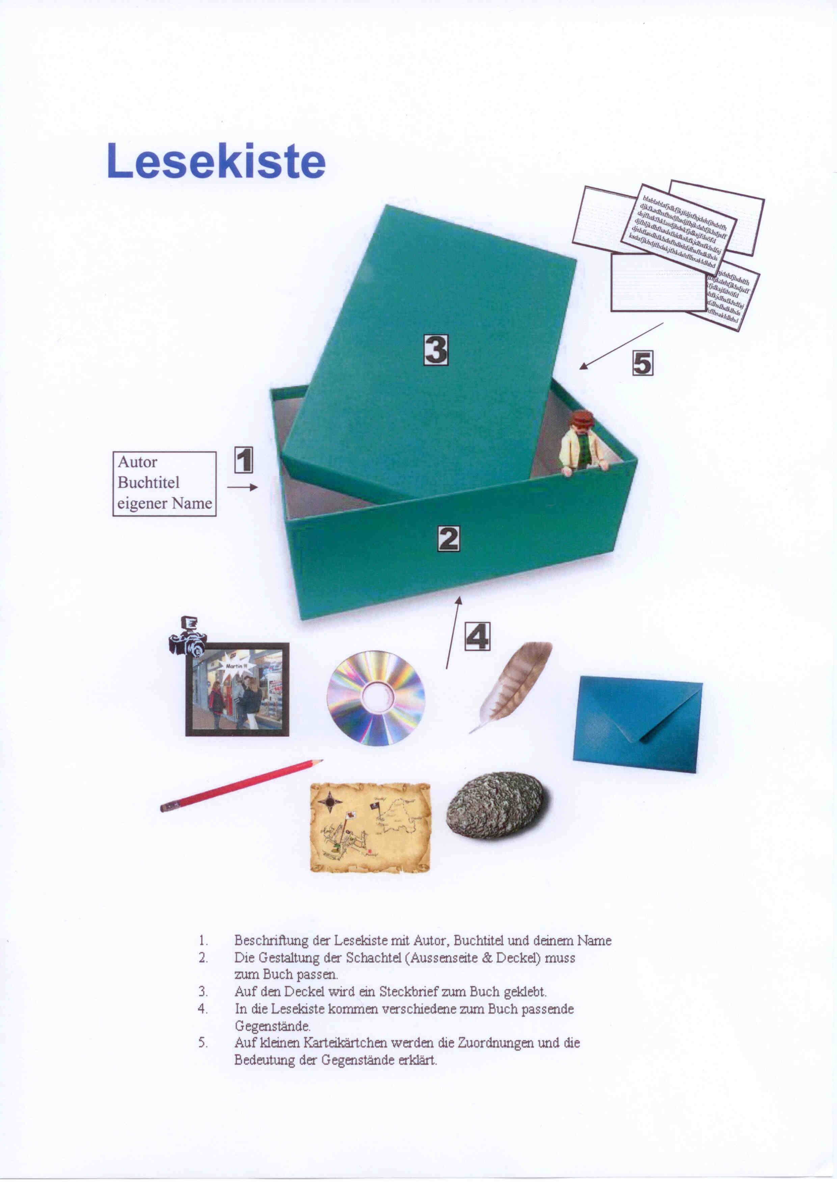
8
7
6
- Beschrifte die Lesekiste (auf einer Etikette) mit Buchtitel, Name der
Autorin/des Autors und deinem Namen).
- Achte darauf, dass die Gestaltung (Aussenseite und Deckel) der Schachtel zum Buch passt.
- In den Deckel klebst du den Steckbrief mit Inhaltsangabe. (1 A4-Seite)
- In die Lesekiste legst du vier bis fünf zum Buch passende Gegenstände.
- Auf kleinen Karteikärtchen (mit Seitenzahlen versehen) beschreibst du die Bedeutung der Gegenstände.
- Leg einen Auszug aus einer wichtigen oder besonders spannenden Textstelle (0.5 A4-Seite) in die Lesekiste.
- Verfasse eine kurze Buchbeurteilung mit Empfehlung (1 A4-Seite) an andere Leserinnen und Leser und verstaue dieses Schriftstück in der Lesekiste.
- Ergänze deine Sammlung mit einem Beitrag nach deiner Wahl. Auch diese „Zugabe“ soll sich natürlich mit dem gelesenen Buch beschäftigen. (z.B. Foto einer Szene, eine Zeichnung, eine Skizze, eine Tonaufnahme, ein Brief an die Autorin/den Autoren…)

